360W12V-M3Q-IR24（红外）

一、技术参数
● 供电电压：DC5-24V
● 连接方式：共阳极
● 外型尺寸：110*90*25mm
● 包装尺寸：141*96*52mm
● 重量（毛重）：220g
● 重量：164g
● 输出电流：<10A/路
● 输出功率：360W
二、功能特点
三、使用说明
1、先连接负载线，再接电源线；上电前确保连接线之间无短路现象；
2、操作时，将遥控器对着红外接收头，确保遥控器与接收头之间没有障碍物；

1、RGB全彩模组及光条控制器；
2、控制方式：无线红外遥控板；
3、显示模式：15种静态、三色跳变、
三色渐变，七彩跳变、七彩渐变；
4、动态速度可调、单色亮度可调；
5、掉电记忆功能；
6、RGB三路信号

亮度升（共8级） | 亮度降（共8级） | 关闭负载输出 | 开启负载输出
静态红色 | 静态绿色 | 静态蓝色 | 静态白色
静态橙色 | 静态淡绿色 | 静态深蓝色 | 三色跳变
静态深黄色 | 静态青色 | 静态褐色 | 三色渐变
静态黄色 | 静态浅蓝色 | 静态粉红 | 七色渐变
静态淡黄色 | 静态淡蓝色 | 静态紫色 | 七色跳变

四：接线图
红外感应头
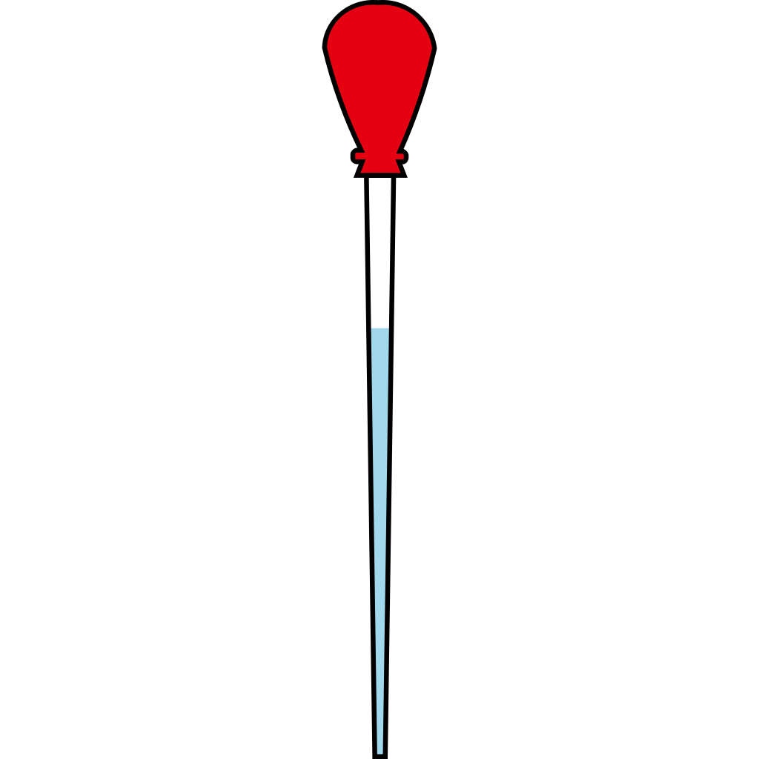
红外遥控
- 单个主控可以负载500个放大器。
- 单个放大器功率为360W=10A（电流）*3路
- 线径可以使用1.5平方或者更大。
- 电源功率根据实际带载灯具数量计算。
- 放大器与放大器距离≤50米。

